- Nakon generatora, a prije dalekovoda postavlja se ___________________________.
Pomoću njega možemo _________________________________________________.
On se sastoji od dvije ____________________ koje zovemo _________________i ______________________.

- Zašto povećavamo napon prije prijenosa?

- Čemu služe osigurači

- Upiši vrstu osigurača.
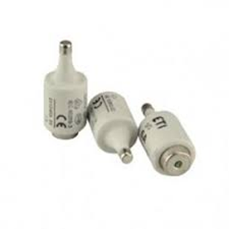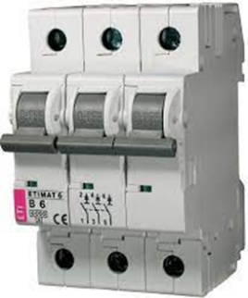

- Što je kratki spoj, što se tada događa u strujnom krugu i koje su posljedice kratkog spoja?

- Koja je još bolja i brža zaštita od posljedica kratkog spoja?

- U kućanstvima koristimo _____________________ struju napona ____________ i frekvencije _________.

- Unesi boje izolacije.

Izmjenična struja Istosmjerna struja

Fazni vod ____________________ + pol _______________
Nul-vod ____________________ - pol ________________
Zaštitni vod (uzemljenje) ___________________

